
住房产业“三链融合”白皮书
供应链、硬件与软件协同的 2030 图景
—— 从“造房子”到“造产品、管资产、服务生活” ——
中心研究文稿 · 第三号
文稿编号：FDU-HPRC-WP-2026-03
复旦大学住房政策研究中心
Housing Policy Research Center, Fudan University
二〇二六年八月 · 上海
学术性 · 中立性 · 公益性

编制说明
本白皮书为复旦大学住房政策研究中心研究文稿系列的第三号文稿（编号 FDU-HPRC-WP-2026-03）。文稿以住房政策研究为本位，把住房不再只看作土地与钢筋混凝土的组合，而看作一条正在被重构的产业：上游是部品部件与绿色建材的供应链，中游是传感器、建筑机器人、模块化产线与智能家居终端构成的硬件层，下游与贯穿全程的是建筑信息模型（BIM）、城市信息模型（CIM）、数字孪生、家庭操作系统与人工智能智能体构成的软件层。三者一旦打通，住房就从“一次性竣工交付的不动产”转变为“可制造、可感知、可运维、可迭代的长期产品”。
文稿写作窗口为 2026 年 8 月。所依据的政策文本与公开报道主要包括：2026 年《政府工作报告》；住房城乡建设部《关于提升住房品质的意见》（建标〔2025〕66 号）；《智能建造技术导则（试行）》（建办市〔2025〕14 号）；《“数字住建”建设整体布局规划》（建办〔2024〕12 号）；住建部等十三部门《关于推动智能建造与建筑工业化协同发展的指导意见》（建市〔2020〕60 号）；国务院《关于深入实施“人工智能+”行动的意见》（2025 年 8 月）；国务院《城市更新“十五五”规划》（2026 年 5 月）；住房城乡建设部党组书记、部长倪虹在 2025 年 12 月全国住房城乡建设工作会议上的报告；以及 2026 年上半年上海徐汇田林路模块化城市更新交付、华南首条 CMC 智能产线产品下线、Matter 1.6 发布与《智家统一互联标准》落地等公开案例。除另有注明外，图表由课题组根据公开政策目标与行业公开数据自行绘制，属于研究性归纳，不构成官方统计公报。
中心坚持学术性、中立性与公益性原则。文中判断如无特别标明，均为课题组研究结论，供政策讨论与产业对话使用，不代表任何政府部门立场，亦不构成投资建议。
摘要
2026 年是住房产业从“规模扩张周期”转入“品质与产业重构周期”的确认之年。本白皮书的核心命题是：到 2030 年，决定住房品质与住房安全的，将不再是单一的土地供给或施工队组织能力，而是供应链、硬件与软件能否作为一条产业被一体化组织起来。 我们把这一结构称为住房产业的“三链融合”。
判断一：政策已经把“房子”重新定义为可制造的工业品与可治理的数据资产。 2026 年《政府工作报告》将“发展智能建造，培育现代化建筑产业链”与“拓展智能制造、新建设一批智能工厂和智慧供应链”并列写入；同份报告要求“有序推动安全舒适绿色智慧的‘好房子’建设”。住建部《关于提升住房品质的意见》则把 2030 年目标明确为：保障性住房率先建成“好房子”，商品住房更好满足刚性和改善性需求，老房子改造为“好房子”取得明显进展，并形成政策、标准、技术与产业四套体系。目标措辞从“推广某项技术”转向“培育一条产业链”，意味着制度激励已经从项目示范转向产业组织。
判断二：供应链正在从“项目采购清单”升级为“像造汽车一样造房子”的产品体系。 2026 年 6 月 17 日，全国规模最大的模块化城市更新项目——上海徐汇田林路 65 弄旧住房拆除重建项目交付，1044 户居民回迁；8 栋住宅被拆解为 2725 个混凝土模块，在工厂完成结构、水电、卫浴与装修集成后再现场组装。2026 年 8 月 6 日，华南地区首条 CMC（钢—混凝土组合模块）智能生产线产品下线，首个模块将用于深圳原拆原建试点。公开技术指标显示，成熟模块化产线可将工期压缩约一半、现场建筑垃圾减少约八成。供应链的竞争焦点，正在从“谁能拿到更便宜的钢筋水泥”转向“谁能把标准化部品、绿色建材、物流节拍与现场吊装编成一条可追溯的产品流水线”。
判断三：硬件层正在把工地、房屋与家庭同时变成可感知、可执行的物理系统。 建筑机器人已进入钢筋绑扎、墙面喷涂、高空焊接、隐蔽工程扫描等“危、繁、脏、重”工序；房屋体检需要结构监测、管线探测与无人机巡检等专用装备；家庭侧则从单品智能跃迁到空间智能——2026 年 6 月 Matter 1.6 发布，聚焦 NFC 配网与多生态共享；2026 年 AWE 期间《智家统一互联标准》落地，被业内称为更贴近中国家庭场景的互联方案。硬件不再是住房的“附加配置”，而是住房安全、节能与适老化的基础设施。
判断四：软件层正在成为三链的“操作系统”。 BIM 正向设计、AI 审图、CIM 城市底座、数字孪生工地、家庭操作系统与住房健康档案，正在把设计、建造、交易、运维、体检、保险串成同一套数据对象。没有软件，供应链只是仓库，硬件只是设备堆砌；有了软件，住房才具备“一模到底、一房一档、一生可管”的公共治理条件。2026 年的关键变化是：软件开始从设计院的建模工具，扩展为城市级数字公共品和企业级产业互联网。
判断五：2030 年的住房产业将呈现“保障房先行、更新场规模化、家庭侧智能体化、安全侧档案化”四条主线。 保障性住房和城市更新是政策可抓手最强的场景，也是三链融合最可能率先形成标准品的场景；家庭侧将由语音遥控升级为可主动服务的空间智能体；房屋体检、房屋养老金与房屋保险“三项制度”将迫使每一套存量住房拥有可验证的数字身份。对地方政府而言，住房政策将越来越像产业政策、数据政策与民生政策的交集，而不仅仅是调控政策。
关键词：三链融合；好房子；智能建造；模块化建筑；数字孪生；空间智能；房屋全生命周期；2030
目录
• 第一章 问题提出：住房为何必须被理解为一条产业
• 第二章 制度底座：从技术推广到产业链培育（2020—2026）
• 第三章 供应链：部品化、绿色化与可追溯的产品体系
• 第四章 硬件：工地机器人、房屋感知与家庭终端
• 第五章 软件：从图纸工具到住房操作系统
• 第六章 三链融合：场景、组织与上海样本
• 第七章 2030 图景：四条主线与风险边界
• 第八章 政策建议
• 附录 资料来源与图表索引
第一章 问题提出：住房为何必须被理解为一条产业
1.1 住房问题的重心已经从“有没有”转向“好不好、安不安、智不智”
过去二十年，中国住房政策的主矛盾是总量与价格：如何让更多家庭“住有所居”，如何让市场不过热、不过冷。这一阶段并非已经结束——因城施策、去库存、保障性住房供给、房地产融资“白名单”仍是 2026 年住建工作的重要任务。但政策文本的主语正在切换。2025 年 12 月 31 日发布的《关于提升住房品质的意见》把 2030 年目标写成“房屋品质提升工程取得显著进展”；2026 年《政府工作报告》写的是“有序推动安全舒适绿色智慧的‘好房子’建设”。倪虹部长在全国住房城乡建设工作会议上指出，“好房子”建设起步成势：新的《住宅项目规范》正式实施，全国“好房子”设计大赛举办，50 多类新型建材以“揭榜挂帅”方式推进研发应用，42 个城市开展房屋全生命周期安全管理制度试点。
这意味着，住房政策开始同时回答三个过去被拆开处理的问题：新房如何按工业品而不是按工地临时组装来制造；存量房如何被定期体检、筹资维修并纳入保险；家庭生活如何被数字家庭与智慧社区承接，而不是把“智能化”留给精装清单上的几件网红电器。
分析结论 1-1：当政策把“好房子”定义为安全、舒适、绿色、智慧的集合，住房就不再能只由开发资质、施工总包和预售许可证来定义。它必须被当作一条需要标准、产线、软件和运维制度共同支撑的产业。
1.2 三链融合：一个分析框架
本白皮书用“三链融合”来描述这一产业重构。三者的分工如下。
供应链回答“房子用什么做成、如何按时按质到达现场”。它包括绿色建材与部品部件的标准化生产、模块化工厂、集中采购与阳光溯源、物流节拍、供应链金融，以及房地产开发企业向“好房子建设集成商”转型后的总装能力。
硬件回答“工地、房屋和家庭如何被感知与执行”。它包括建筑机器人与智能施工装备、模块吊装与产线装备、结构与管线监测传感器、房屋体检专用设备、智能家居终端、边缘算力网关和社区端感知设施。
软件回答“数据如何成为住房的第二套图纸”。它包括 BIM/CIM、数字孪生、工业软件与造价/进度/安全平台、AI 设计与 AI 审图、家庭操作系统与空间智能体、房屋健康档案、物业与生活服务平台，以及未来可能入表的工程数据资产。
三者必须同时存在，原因很具体：没有标准化部品，机器人没有可抓取的对象；没有传感器与终端，数字孪生只是好看的三维动画；没有软件把工厂节拍、现场吊装、隐蔽工程验收和入住后的渗漏投诉连在同一套身份上，所谓“全生命周期管理”就只能停留在文件汇编。
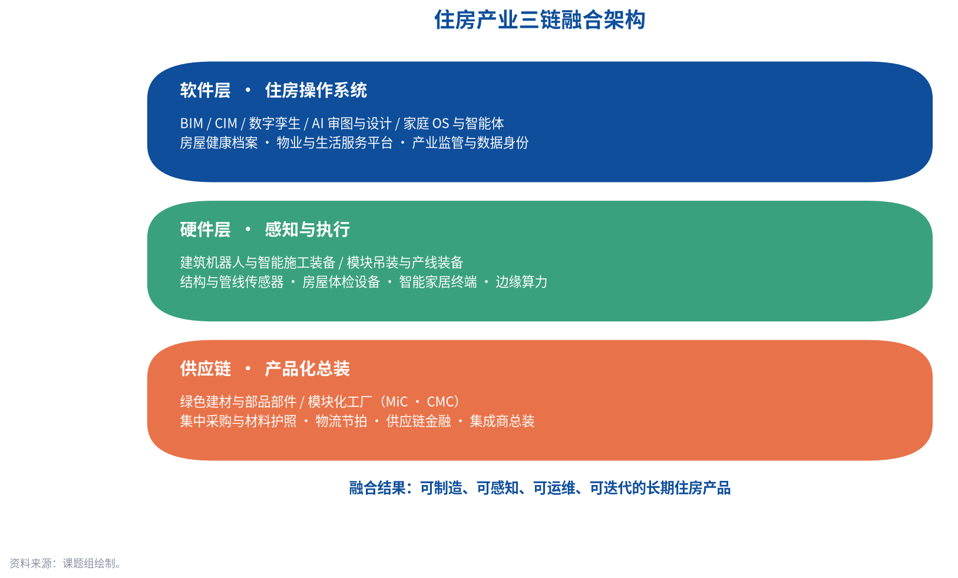
图1 住房产业三链融合架构。课题组绘制。
层级 | 核心问题 | 2026 年代表性进展 | 2030 年应达到的状态
供应链 | 把房子做成可复制的产品 | 田林路 MiC 交付；CMC 智能产线；绿色建材认证与集采 | 保障房与高密度更新项目以工业化总装为主，部品可追溯
硬件 | 让物理世界可感知、可执行 | 建筑机器人进入高危工序；Matter 1.6；智家统一互联 | 危繁脏重工序机器人化，新房标配可互操作的家庭感知网
软件 | 让数据成为住房的第二身份 | BIM 正向设计强制化趋势；CIM 底座；AI 审图；房屋健康档案 | “一模到底、一房一档”，运维与保险可调用同一套数据

1.3 为什么是现在：三重压力同时收口
住房产业被推向三链融合，不是技术爱好者的想象，而是三重结构性压力在 2026 年前后同时收口。
第一重是人口与劳动力。 建筑业一线作业人员老龄化、年轻劳动力补充不足，已是 2020 年智能建造政策启动时的明确背景。靠“加人、加班、加围挡”的方式，既无法支撑超大城市原拆原建的窗口期约束，也无法把渗漏、隔声、串味等“群众身边的烦心事”做成稳定质量。
第二重是存量时代。 “十四五”期间全国累计改造城镇老旧小区 24 万多个，惠及约 1.1 亿人；更新改造供水、燃气、供热等地下管网 84 万公里。2026 年 5 月国务院印发《城市更新“十五五”规划》，明确提出发展智能建造、培育现代化建筑产业链。上海“十五五”规划提出实施约 3000 万平方米老旧小区改造。存量更新的施工窗口短、扰民成本高、质量要求不因“是旧改”而降低——这正是工厂预制、现场快装、数字留痕最有优势的场景。
第三重是安全与碳约束。 “十五五”规划纲要提出建立房屋全生命周期安全管理制度，核心是房屋体检、房屋养老金（安全管理资金）和房屋质量安全保险。与此同时，新建城镇住房全面执行绿色建筑标准、建筑运行节能降碳、光储直柔与可再生能源利用，正在从示范变为基本条件。安全与双碳都要求“可测量、可追溯、可核查”，而可核查必须以硬件感知和软件档案为前提。
分析结论 1-2：三链融合不是给房地产寻找新的概念包装，而是对劳动力短缺、存量更新、房屋安全和双碳约束的产业回答。政策若仍把住房产业理解为“拿地—预售—竣工”的线性流程，将系统性低估 2030 年真正起作用的生产要素。

第二章 制度底座：从技术推广到产业链培育（2020—2026）
2.1 六年政策：从十三部门文件到政府工作报告
住房领域的数字化与工业化，并不是 2026 年才出现的新词。真正值得注意的，是政策层级、政策目标和政策工具在六年内完成了一次“升级换代”。
2020 年 7 月，住建部等十三部门印发《关于推动智能建造与建筑工业化协同发展的指导意见》（建市〔2020〕60 号），把科研、产业、人才、税收、金融的责任预先分配到不同部委。同月稍后，《关于加快新型建筑工业化发展的若干意见》把装配式建筑、BIM 全过程应用和绿色建材写成可操作路线。2022 年，24 个智能建造试点城市获批，覆盖一线城市、工业城市与新区，试点期三年。2024 年 2 月，《“数字住建”建设整体布局规划》把智能建造纳入“数字工程”核心任务，住房数字化从行业内部转型升格为数字中国的组成部分。2024 年 11 月，中办、国办《关于推进新型城市基础设施建设打造韧性城市的意见》将智能建造与建筑工业化协同发展列为十一项重点任务之一。2025 年 2 月，《智能建造技术导则（试行）》给出数字勘察、数字设计、智能生产、智能施工、智慧运维五阶段技术尺子。2026 年 3 月，政府工作报告完成确认：智能建造与智能制造并列，目标是“培育现代化建筑产业链”。
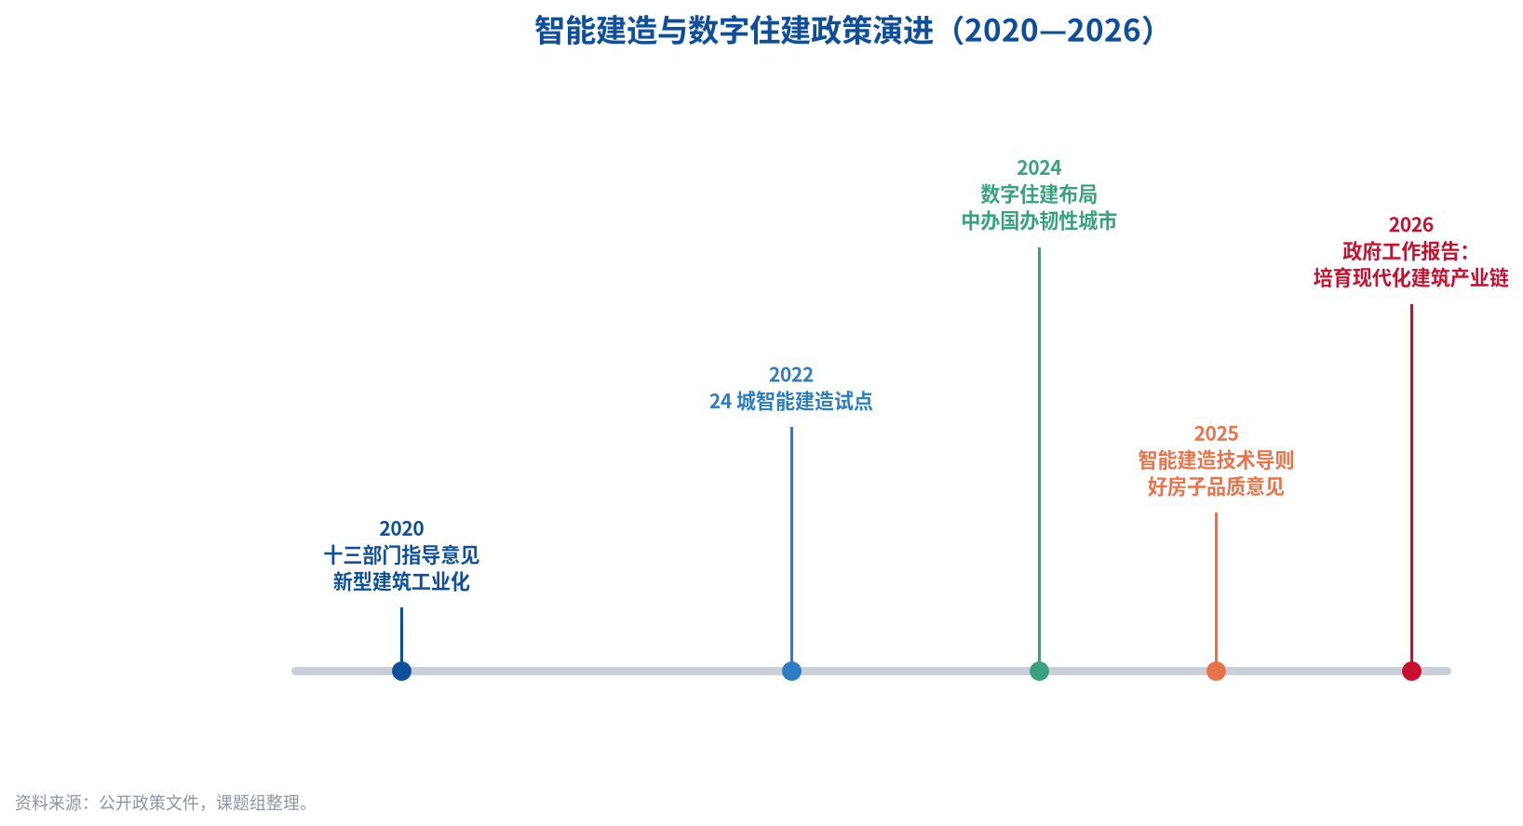
图2 智能建造与数字住建政策演进。依据公开文件整理，课题组绘制。
这条轨迹有一个容易被忽略的语法变化：“推广智能建造技术”与“培育现代化建筑产业链”不是同义反复。 前者可以在现有总包体制上叠加 BIM 翻模、智慧工地摄像头和几台机器人；后者要求打通研发设计、工业化生产、智能施工、数字运维，并且让开发企业转变为集成商、让部品企业成为产品供应商、让软件企业成为产业操作系统提供商。
2.2 试点成绩单：可复制经验已经够用，缺的是组织方式
住建部对试点城市 2023 年度工作的通报给出了一组可核验的数字：24 城全部建立协调机制，其中 17 个由市政府负责同志牵头；506 家企业纳入骨干培育名单，214 家获批国家级高新技术企业；758 个示范工程项目公布；47 项相关标准、定额和导则发布；99 所高校开设智能建造专业，2023 年招生 5539 人、较上年增长 55%；形成 42 个方面约 130 条可复制经验。2024 年度评优城市为苏州、深圳、北京、厦门、长沙、台州、青岛、武汉。共同特征不是“文件写得全”，而是在数字设计、智能生产、智能施工、智慧运维、建筑机器人和建筑产业互联网上形成了可量化的产品与业态。
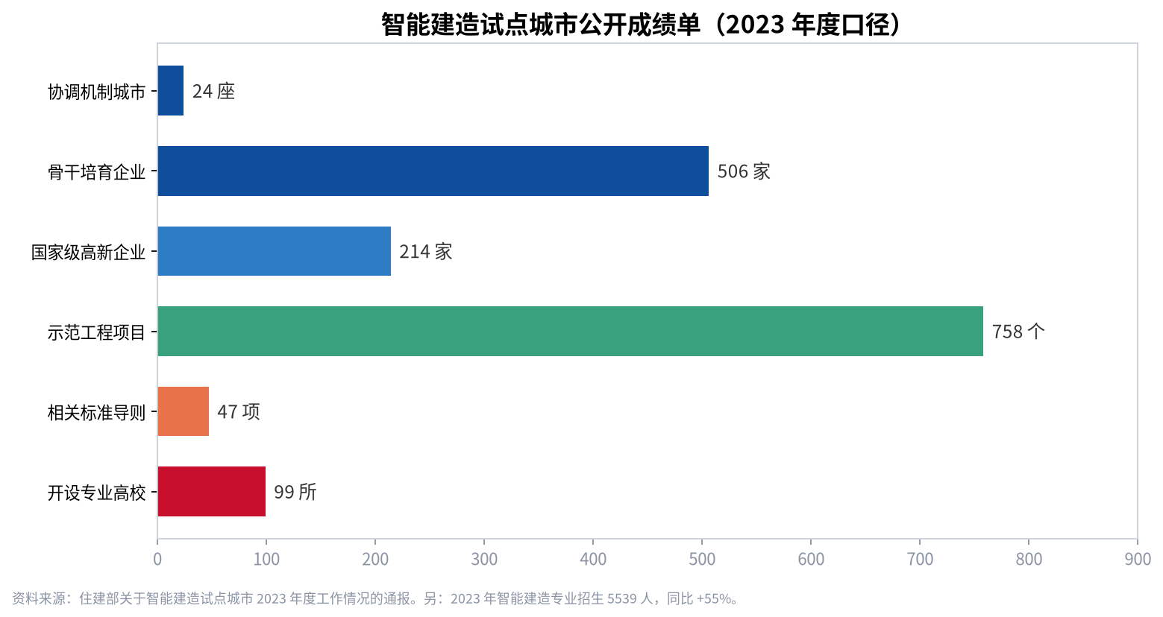
图3 智能建造试点城市公开成绩单。数据来源：住建部关于智能建造试点城市 2023 年度工作情况的通报，课题组绘制。
对住房政策而言，试点阶段的含义是：技术可行性已经过 24 城、数百个项目的压力测试；下一阶段的稀缺资源不是“再发明一种机器人”，而是把评标规则、定额结算、施工图审查、竣工验收、房屋体检和保险核保接到同一套数据标准上。否则，企业投入的数字化成本无法在工程价款和资产估值中被承认，三链融合就会停在示范工地。
2.3 “好房子”与房地产发展新模式：品质政策必须长在制度上
《关于提升住房品质的意见》部署了八项任务：完善住房建设标准、提升建筑设计、推广好材料、发展新型建造方式、提升运维服务、推动既有住房更新改造、强化科技赋能、完善产业支撑。其中与三链融合直接相关的条款包括：推广智能建造、绿色建造、装配式装修；BIM 在设计、建造、运维全过程应用；新建城镇住房全面执行绿色建筑标准；推进数字家庭、推动智能家居互联互通；推动房地产开发、建设工程企业向“好房子”建设集成商转型，打通建材、家居、家电产业链，建立专业化、规模化、信息化生产体系。
与此并行的是房地产发展新模式的基础性制度：房地产开发项目公司制、融资主办银行制、商品房现房销售制。现房销售的政策意图是“所见即所得”、从源头防范交付风险。对产业组织的含义同样深刻——预售时代可以用高周转掩盖供应链不稳定和软件缺失；现房销售与品质意见叠加后，企业必须把工厂产能、部品质量、数字档案和售后运维做成可验证的交付能力。
房屋全生命周期安全的“三项制度”则把存量住房拉进同一套逻辑。房屋体检需要硬件与标准，房屋养老金需要可持续的资金账户，房屋保险需要可核保的数据。42 个城市已经试点。2026 年 5 月发布的《城镇房屋城市体检技术规程》等团体标准，开始把地基基础、主体结构、围护结构、设备管线的检查流程写成可执行文本。
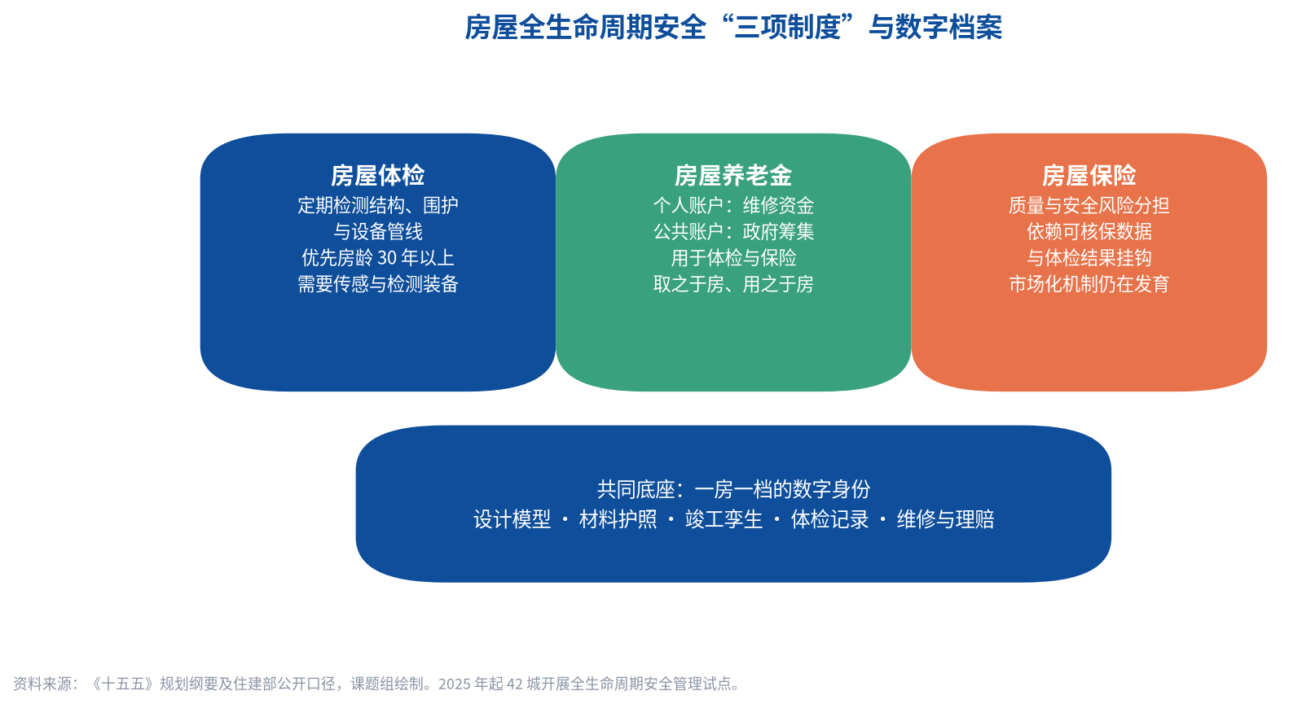
图4 房屋全生命周期安全“三项制度”与数字档案。依据公开政策整理，课题组绘制。
分析结论 2-1：2026 年之后，住房数字化的主要矛盾不再是“有没有试点”，而是“标准、结算、验收、保险和档案能不能互认”。制度接口比技术参数更决定 2030 年的产业形态。

第三章 供应链：部品化、绿色化与可追溯的产品体系
3.1 从项目承包到产品总装
传统住房供应链是项目制的：一块地对应一份临时采购清单，钢筋、混凝土、门窗、机电、装修分包在不同时点进场，质量靠现场监理和竣工验收“点刹”。模块化集成建筑（MiC）与钢—混凝土组合模块（CMC）把这一逻辑反转：先在工厂把“一间房”做成带结构、管线、装修的产品，再按节拍运输、吊装、连接。公开报道中的效率对照相当稳定——相对传统现浇，成熟产线可缩短工期约 50%、工厂工业化比例可达约 80%、节省人工约 70%、减少建筑垃圾约 80%；智能化吊装可将单模块作业时间从约 40 分钟压缩到约 5 分钟。
这些数字的政策意义大于营销意义。它们说明：在超大城市核心区做原拆原建，模块化不是“更潮的工艺”，而可能是唯一能同时满足工期窗口、扰民约束和品质稳定性的组织方式。 广州等地已将装配式、模块化比例写入居住用地出让条件；广东把模块化拓展至保障房与原拆原建。土地规则一旦这样写，供应链就必须按产品而不是按项目来投资产线。
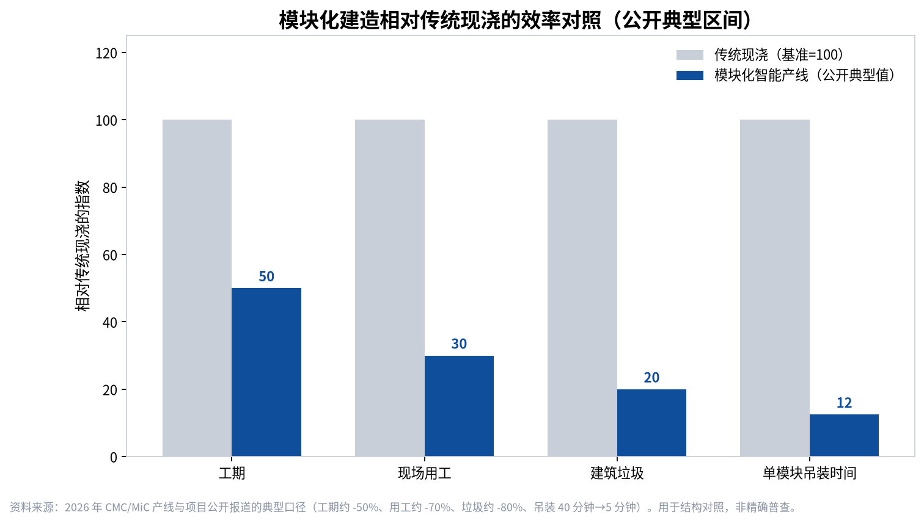
图5 传统现浇与模块化建造的公开效率对照。数据来源于 2026 年模块化产线与项目公开报道的典型区间，课题组绘制。
3.2 2026 年的两个现场：上海田林路与华南 CMC 产线
上海徐汇田林路 65 弄是观察供应链重构最完整的住房样本。项目是徐汇区体量最大、涉及户数最多的成套改造，也是上海市首个混凝土模块化建造工程、全国规模最大的模块化城市更新项目。2026 年 6 月 17 日正式交付，1044 户居民从煤卫合用的工人新村迁入带独立厨卫和电梯的精装住房。8 栋住宅被拆解为 2725 个混凝土模块（另有报道口径为规划 2995 个模块单元），在智能工厂完成结构、水电、卫浴与装修集成后运至现场组装。38 种户型被归并为 18 种，以换取工业化效率；2023 年 45 天 100% 签约，说明“产品化”若能对准居民痛点，并不必然与群众工作冲突。相关技术成果已编入《上海市混凝土模块化建筑技术导则（试行）》，并进入上海城市更新白皮书与绿皮书的年度文本。对上海“十五五”约 3000 万平方米老旧小区改造，它提供的不是一张效果图，而是一条可复制的供应链。
华南首条 CMC 智能生产线于 2026 年 8 月 6 日迎来产品下线，由中建八局、中建科技自主研发，位于广州南沙，年产规模约 8 万立方米、可支撑约 130 万平方米模块化建筑。首个下线模块将用于深圳市第一幼儿园宿舍楼——深圳首个老旧住房自主更新原拆原建试点。产线强调“像造汽车一样”完成骨架、机电与装修，并配套自动感应龙门吊架。它把珠三角的制造能力直接接进住房更新场景，也提示长三角：模块化产能本身正在成为区域竞争的新基础设施。
人民日报 2026 年 8 月 5 日对惠州惠阳钢结构模块化智能工厂的报道，提供了另一组现场细节：全自动产线、焊接机器人、近百台 AGV、十层自动化立体仓、每个模块唯一二维码“身份证”、隐蔽工程检测机器人以毫米级误差拦截不合格品。产业工人的工作内容从“看天吃饭”转为操控机器人与对照 BIM 作业。人才短板被明确指出：懂海外规范的设计师、懂工艺的产线工程师、懂技术和外语的现场交付人员。
3.3 绿色建材、集采与供应链透明
品质意见要求加快节能环保、功能优良的新型建材，重点推广隔声降噪、防水防反味、抗菌防霉、保温隔热材料，持续推进绿色建材认证，支持保障性住房采购绿色建材。安徽等地依托“中国建造”互联网平台，把建材检测报告、合格证书做成可实时核验的供应链档案，并以智能招标、集中采购推动“好材料”阳光采购。这是供应链数字化最朴素、也最贴近住房痛点的一层：渗漏和串味往往不是设计理念失败，而是材料与隐蔽工程不可追溯。
供应链金融将随之改变角色。过去它主要为开发商的高周转提供流动性；在项目公司制、主办银行制和现房销售制下，更合理的对象是部品企业的订单、绿色建材库存和模块工厂的产能利用率。绿色信贷、绿色债券与《绿色低碳转型产业指导目录（2024 年版）》中“建筑工程智能建造”条目，为符合标准的供应链提供了政策接口。风险在于“绿色标签造假”——全国政协委员已在 2026 年全国两会上呼吁严打此类行为。没有检测数据上链和抽检制度，绿色供应链会迅速信用破产。
分析结论 3-1：住房供应链的下一阶段竞争，不在“能不能预制”，而在“预制出来的产品能不能被土地规则、验收规范和居民口碑同时承认”。模块化只有对准厨卫合用、工期扰民、渗漏空鼓这些具体痛点，才配称为住房政策工具。

第四章 硬件：工地机器人、房屋感知与家庭终端
4.1 工地硬件：从“智慧工地摄像头”到可作业的执行器
智能建造早期最容易被看见的硬件，是塔吊可视化、实名制闸机和扬尘监测——它们提高了监管可见度，但没有改变建造方式。2025 年《智能建造技术导则（试行）》把智能塔机、智能施工升降机、建筑机器人规模化应用写成核心抓手；工信部等部门的“机器人+”行动早已把测量、材料配送、钢筋加工、混凝土浇筑、装饰装修列为建筑机器人方向。2026 年的产业信号是：机器人开始进入真正产生工时替代的工序。公开报道中的墙板安装与刮腻子对照很能说明问题——传统工人一天约 70 平方米，机器人可在约 20 分钟内完成且质量更稳。行业研究机构对 2026 年建筑机器人市场规模给出约 180 亿元、年增速超过 70% 的估计，并称国产化率约 65%。对白皮书而言，精确亿元数可以存疑，方向不必存疑：硬件投资正在从“给监管看的传感器”转向“能把活干完的执行器”。
对住房项目，最有价值的硬件组合并不是人形机器人巡场，而是：工厂端的焊接/喷涂/检测机器人，运输与吊装的姿态控制系统，现场的布料、砌筑、抹灰与巡检机器人，以及把这些设备连进同一施工操作系统的边缘控制器。具身智能在 2026 年世界人工智能大会上已成为最密集的产业板块之一，住房与建筑是其最接近规模化订单的落地场景。
4.2 房屋硬件：体检、监测与城市生命线
存量住房的硬件逻辑与新建相反。它不需要把整栋楼拆成模块，而需要低扰动地“看见”结构、管线和设备的真实状态。房屋体检制度若要避免沦为纸面表格，必须配置：结构裂缝与倾斜监测、防水层与管线漏损探测、电梯与消防设施在线状态、燃气与二次供水安全传感器，以及无人机或机器人对外立面、屋面的定期巡检。数字孪生技术把这些信号映射回 BIM/CIM 模型后，预警响应可以从“出事再查”转为“阈值触发工单”。行业公开口径称，部分城市生命线场景已将预警响应从数小时压缩到数十分钟量级。
这与房屋养老金、房屋保险直接咬合。公共账户资金若用于体检和保险，采购的就应当是可审计的检测服务和可联网的传感设备，而不是一次性的“体检演出”。对 2030 年的住房安全治理，硬件密度会成为像消防设施一样的强制性配置，首先覆盖房龄 30 年以上的城镇住宅和人员密集公共建筑。
4.3 家庭硬件：从单品联网到空间智能
住房政策里的“智慧”，长期面临一个信任赤字：精装房的智能设备品牌割裂、配网失败、三年后无法维修，使“智慧”成为投诉点而不是品质点。2026 年出现了两组值得写入住房标准讨论的进展。
一是全球互联协议的纵深。2026 年 6 月，联接标准联盟发布 Matter 1.6，重点不是继续横向扩品类，而是 NFC 全程配网、联合网络（Joint Fabric）与温控“建议”机制——设备开始根据上下文做本地决策，而不是只执行云端硬指令。这对“混合生态家庭”（家中同时存在不同手机生态）是一次关键修补。
二是中国家庭场景的本土标准。2026 年 AWE 期间，《智家统一互联标准》落地，由家电与通信企业共同参与，强调对星闪、国密、存量老设备网关以及“回南天模式”等本地气候场景的支持，被称作更懂中国家庭的互联方案。海尔等企业发布家庭空间知识图谱驱动的 AI Agent，试图把家从“听令行事的设备集合”做成“主动服务的生活空间”；京东则在 2026 年 3 月把 AI 与超级供应链组合进整家科技住宅，回应住建部数字家庭条款。
对住房政策，家庭硬件的要点不是品牌竞赛，而是互操作、可维修、可本地执行、可适老。保障性住房和老旧小区改造如果把智能家居写成“必配清单”却不写互联标准与质保年限，会制造新的数字弃置物。
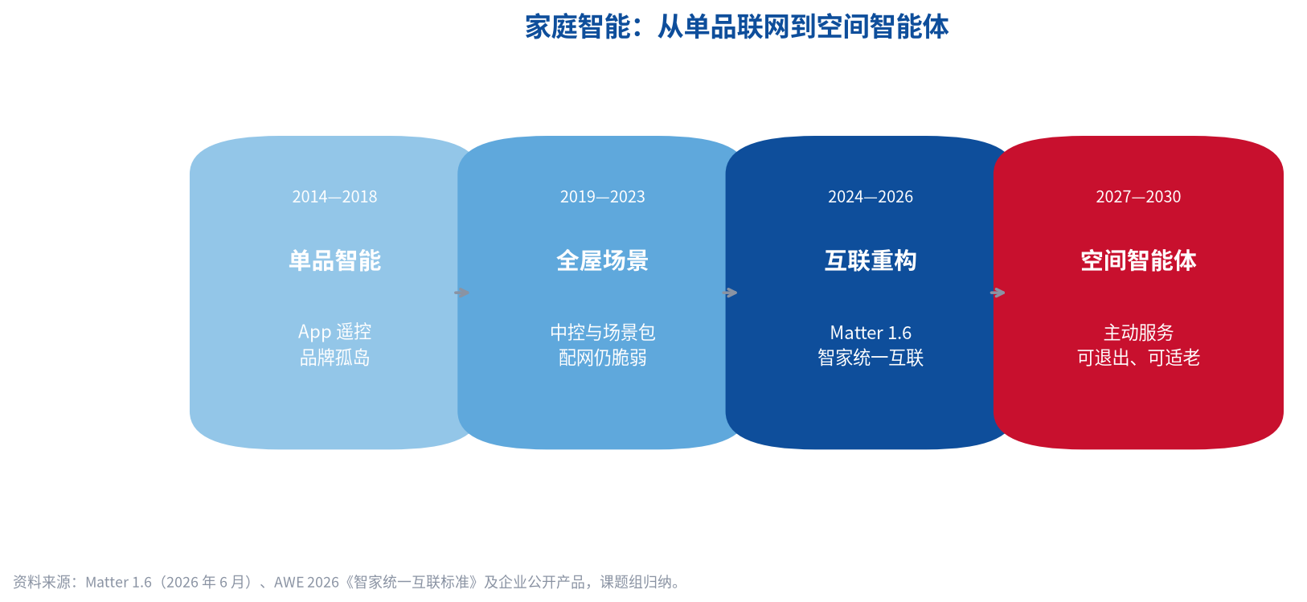
图6 家庭智能从单品联网到空间智能体的演进。课题组绘制。
分析结论 4-1：硬件政策应分成三条验收尺子——工地硬件看是否替代了危繁脏重工序，房屋硬件看是否生成了可保险的安全数据，家庭硬件看是否在断网、跨品牌、老年人使用条件下仍然可用。三条尺子缺一，都会把“智慧”做成摆设。

第五章 软件：从图纸工具到住房操作系统
5.1 BIM：从翻模交付到“一模到底”的数据资产
BIM 在中国已讨论十余年，真正的转折是政策从鼓励走向强制接口。2026 年智能建造全面推广的典型要求是：试点城市新建政府投资项目采用 BIM 正向设计，施工图审查接入 AI 审图，智慧工地平台成为开工前置条件。上海《住房和城乡建设管理行业数字化转型实施方案（2024—2026 年）》提出到 2026 年基本形成“数字住建”“4321”框架，并明确在房建工程中试点 BIM 辅助施工图审查、探索基于 BIM 竣工模型的验收，持续推进自主可控 BIM 软件。深圳作为首批试点城市，要求新建项目落实 BIM 报建，建设城市级 BIM 平台，并以开源鸿蒙/RISC-V 技术推动智能家居与智能建筑创新。
行业正在发生的分层是：国际厂商仍占据部分高端设计平台，本土企业在造价 BIM、施工 BIM、国产引擎和国标清单规则上形成根据地，云与生成式 AI 则从“降维”方向冲击传统翻模人力。广联达等提出的 BIM 2.0 强调 DATA+AI，追求设计多专业、设计—成本、设计—施工、设计—运营四类一体化。对住房项目，BIM 的价值不在渲染，而在三件可核验的事：碰撞与渗漏路径在施工前被消灭；工程量与材料身份可追溯；竣工模型能被物业、体检机构和保险公司接着用。
5.2 从项目 BIM 到城市 CIM：住房进入数字公共品
2026 年全国住房城乡建设工作会议把“加力推进城市信息模型（CIM）建设，推进人工智能与住房城乡建设领域深度融合”列为夯实高质量发展基础支撑的任务。上海方案要求加快建立统一、开放的 CIM 底座。这意味着软件竞争的尺度从“一个项目的模型好不好看”，变成“一座城市能不能把住房、小区、管网、电梯和社区设施放进同一套可调用的空间数据”。
原住建部总工程师王铁宏在 2026 年工程数智大会上把建筑产业系统性数字化概括为四层：项目级 BIM、企业级 ERP、产业级 DRP（对应公共投资与房地产资金监管、数据资产入表）、城市级 CIM。这个分层对住房政策极有用。它说明：只抓智慧工地 App，解决不了预售资金与质量责任；只抓 CIM 大屏，解决不了户内渗漏；必须让项目数据能够“上收”为城市治理数据，同时让城市标准能够“下达”为部品和设备的接口。
数字孪生是这两层之间的运行态。它把 IoT 回流的能耗、结构、设备数据写回模型，使住房在入住后仍然“在线”。对 2030 年的房屋养老金和保险，数字孪生不是展示技术，而是核保与维修决策的证据系统。
5.3 家庭软件与住房服务软件：智能体进入居住场景
软件的另一端是住户。数字家庭政策要求系统平台与家居产品互联互通。2026 年的技术现实是大模型开始以家庭智能体的形式出现：本地算力加云端垂域模型，结合空间知识图谱，做场景编排而不是开关控制。与此同时，物业服务质量提升行动、完整社区和“物业服务+生活服务”“物业服务进家庭”，需要另一类软件——能把报修、体检工单、适老化呼叫、社区嵌入式服务和周边生活服务编在一起的操作系统。
这里有一个住房政策必须提前写清的边界：家庭智能体可以服务生活，但不能成为不可退出的门锁。 数据应随住房档案可迁移，算法决策应可解释到“为什么今晚把新风开到这一档”，老年人必须有物理按键与人工服务的双通道。否则，软件越强，住房的公共性越弱。
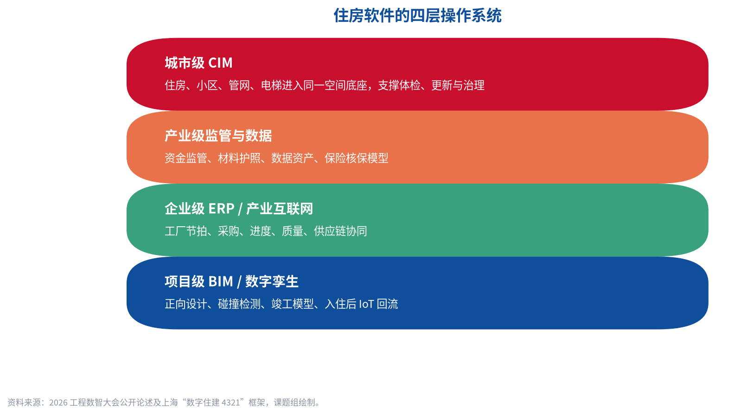
图7 住房软件的四层操作系统：项目 BIM、企业 ERP、产业监管与城市 CIM。课题组绘制。
分析结论 5-1：2030 年真正稀缺的不是又一个住房 App，而是可互操作的数据对象：一套住房从设计模型、材料护照、竣工孪生、体检记录到保险赔付，使用同一身份。软件政策的核心是身份与接口，不是界面。

第六章 三链融合：场景、组织与上海样本
6.1 融合发生在场景，而不是发生在概念
三链只有在具体场景里才会长在一起。本白皮书识别出四类最可能在 2030 年前形成稳定商业模式与公共标准的场景。
场景 A：保障性住房与人才住房的工业化总装。 户型相对标准、政府可在土地和采购中写死绿色建材与数字家庭接口、交付后可统一运维。这是“好房子”意见中“保障性住房率先建成好房子”的产业含义。
场景 B：超大城市原拆原建与成套改造。 田林路已经证明模块化可以在高密度城区完成千户级回迁。上海、深圳、广州将是这一场景的主战场。供应链（模块工厂）、硬件（吊装与检测机器人）、软件（BIM 正向设计与导则）必须同时在场。
场景 C：老旧小区不拆除的功能更新。 加装电梯、管线更新、装配式装修、局部智能与适老化改造。这里硬件更重要的是低扰动检测与快速装修部品，软件更重要的是房屋健康档案和社区平台，供应链更重要的是可入户的标准化部品而不是整栋模块。
场景 D：新建商品住房的现房交付与数字家庭。 现房销售倒逼总装质量；数字家庭与互联标准决定“智慧”会不会变成投诉。开发企业若不能变成集成商，将在品质竞争中退化为土地和资金通道。
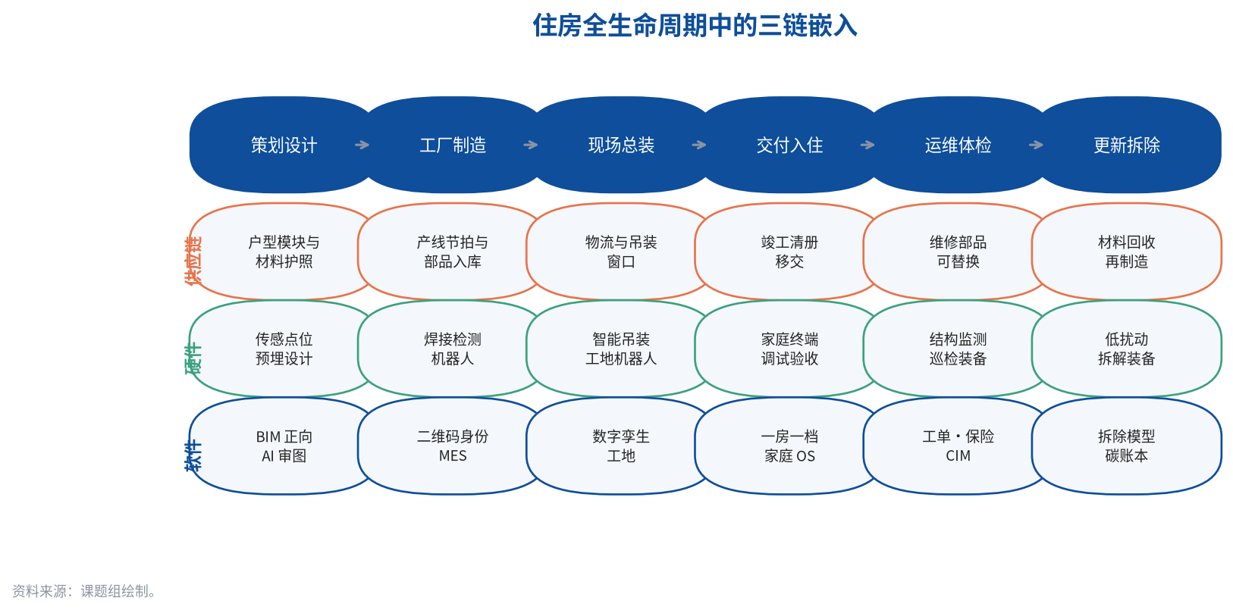
图8 住房全生命周期中的三链嵌入。课题组绘制。
6.2 组织变革：谁来当“总装厂”
三链融合会改写企业角色。
房地产开发企业必须从“融资—拿地—销售”转向“产品定义—供应链组织—数字交付—长期服务”。品质意见已经把这一方向写成“好房子建设集成商”。能够定义 18 种可工业化户型、锁定绿色建材护照、把家庭操作系统写进交付标准的企业，才具备 2030 年的产品能力。
建筑企业必须同时经营工厂与现场。只有现场劳务、没有部品产能和工业软件的总包，将越来越像纯施工分包。中建体系在 MiC/CMC 产线、国产 BIM 与智能装备上的布局，显示大型建企正在按制造企业而不是按项目部来投资。
部品、家居、家电企业将进入住房的“前装时间”。它们不再只在精装尾声供货，而要在模块工厂的节拍里就位，并遵守统一互联与维修标准。
软件与数据企业则可能成为新的基础设施商。CIM、房屋档案、供应链溯源、保险核保模型，具有公共品属性，不宜完全交给单一商业平台锁定。
6.3 上海样本：为什么住房政策研究必须回到城市
上海同时具备四样东西：超大规模存量更新需求、智能建造与数字住建的制度安排、长三角模块化与软件产业配套，以及把“好房子”写进城市更新实践的现场。田林路项目把 MiC 写进地方技术导则；上海数字化转型方案把 CIM 底座和自主可控 BIM 写成 2026 年框架；“十五五”3000 万平方米老旧小区改造将决定模块化是个案还是城市能力。
上海也暴露融合的真实难度。高密度城区的模块运输与夜间吊装、18 种户型对个性化需求的折中、回迁居民对数字家庭的接受度、既有物业与新档案系统的接驳，都不是实验室问题。对复旦大学住房政策研究中心而言，上海不是需要被“宣传”的样板，而是需要被持续跟踪的政策实验室：哪些标准真正降低了渗漏和扰民，哪些智能化在入住两年后仍被使用，哪些数据真正进入了房屋体检和维修资金决策。
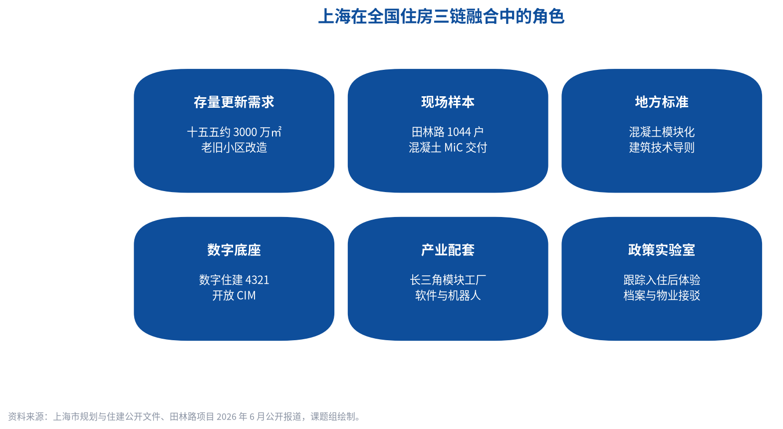
图9 上海在全国住房三链融合中的角色。课题组绘制。
分析结论 6-1：三链融合的组织解是“城市定标准、集成商总装、工厂出产品、软件管身份、社区做运维”。任何一环缺位，都会退回传统的项目分包。

第七章 2030 图景：四条主线与风险边界
7.1 一条总判断
到 2030 年，中国住房产业大概率不会变成科幻意义上的“全自动造城”，但会完成一次静默而深刻的结构切换：新的保障性住房和相当比例的城市更新项目，将按工业产品来组织；相当比例的城镇住房，将拥有可调用的数字身份；家庭侧的智能化，将从设备遥控转向有限条件下的主动服务。 未能进入这一结构的企业、城市和住房，会在品质、安全和融资上同时掉队。
国务院《关于深入实施“人工智能+”行动的意见》提出，到 2027 年智能终端与智能体应用普及率超过 70%，到 2030 年超过 90%。住房不会等于全部智能终端，但住房是智能终端密度最高、政策含义最强的生活空间之一。把这一目标翻译成住房语言：2030 年的“好房子”，应当默认具备可互操作的家庭感知与服务能力，而不是把智能当作溢价包装。
7.2 四条主线
主线一：保障房与更新场成为三链融合的“标准品市场”。 保障性住房率先建成“好房子”，不是降低标准，而是因为公共采购最容易写下部品标准、BIM 交付、绿色建材和数字家庭接口。城市更新中的原拆原建与成套改造，将继续复制田林路式的工厂总装。2030 年，模块化未必覆盖所有住宅类型——大跨度、强个性化项目仍不适用——但在公寓、宿舍、保障房、酒店式租赁和标准化更新中，它会成为默认选项之一。
主线二：房屋数字身份成为公共基础设施。 一房一档：设计模型、材料护照、隐蔽工程影像、竣工孪生、体检记录、维修与保险理赔，使用同一编码。房屋养老金公共账户的支出将越来越依赖这些数据。没有数字身份的住房，在交易、租赁、入保和城市更新中的摩擦成本会显著上升。
主线三：空间智能进入“能用、敢用、可退出”的成熟期。 Matter 与智家标准若能在住房交付规范中被引用，家庭硬件的投诉率应下降。智能体将处理照明、新风、漏水预警、适老夜间模式等重复场景，但关键决策（燃气、门禁、对外数据分享）必须保持人的最终控制。2030 年评价一套住房“智慧”与否，标准将是故障率、互操作、适老可达性和数据可迁移，而不是语音技能数量。
主线四：产业组织从项目部走向总装厂与数据公司。 开发企业、建企、部品企业、家电企业、工业软件企业会沿住房产品形成新的分工。就业结构随之变化：现场劳务减少，产线工程师、BIM 工程师、检测技师、家庭系统运维增加。这是住房政策必须与教育、人社政策对表的地方。
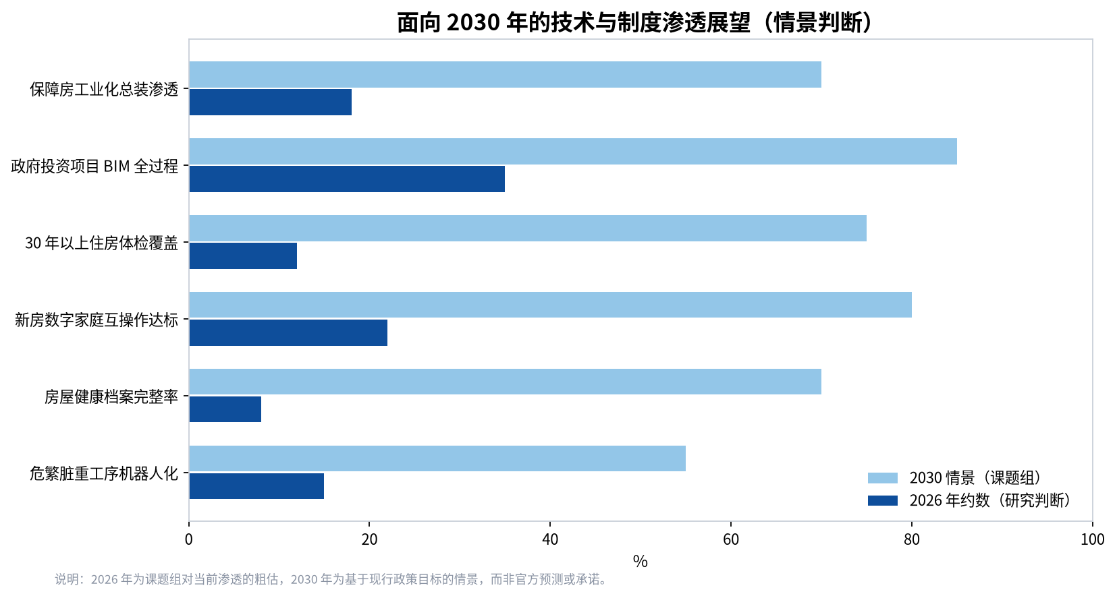
图10 面向 2030 年的技术与制度渗透展望。图中 2030 年为课题组基于现行政策目标的情景判断，不是官方预测。
7.3 必须写明的风险
过度标准化。 18 种户型可以提高产线效率，也可能伤害家庭结构的多样性。公共住房需要标准化，商品住房需要在接口标准之上保留布局弹性。主体结构与管线分离、可变隔断，是品质意见已经指出的技术方向，应当成为模块化的标配而不是例外。
数字鸿沟与适老化失败。 若智能家居只能用手机 App 完成基本操作，对老年人和部分残障居民就是排斥。2030 年的智慧住房必须保留物理控件、大字界面和人工服务。
数据锁定与安全。 家庭摄像头、门禁、电梯和结构监测一旦联网，就进入公共安全范畴。数据出境、厂商停服、算法误关阀门，都是住房安全问题。住房操作系统应要求本地断网可执行、关键日志可审计、数据可随房屋档案迁移。
绿色与智能的标签化。 没有检测与抽检，绿色建材和智能评分都会通胀。政策应把“可核查”写进补贴和预售/现房交付条件。
就业与中小企业脱节。 大型建企可以自建工厂，中小施工企业可能被排除在短名单之外。需要把“上云用数赋智”和单点能力嵌入大企业供应链，写成明确的分包与结算规则，而不是口头包容。
为智能而智能。 安徽等地把“好房子”概括为“6633”——不霉、不堵、不漏、不吵、不裂、不臭，防电、防火、防灾、防盗、防撞、防摔，省心、省地、省钱，要健康、要实用、要关怀。任何不能改善这些体验的三链投入，都不应当优先获得公共资源。
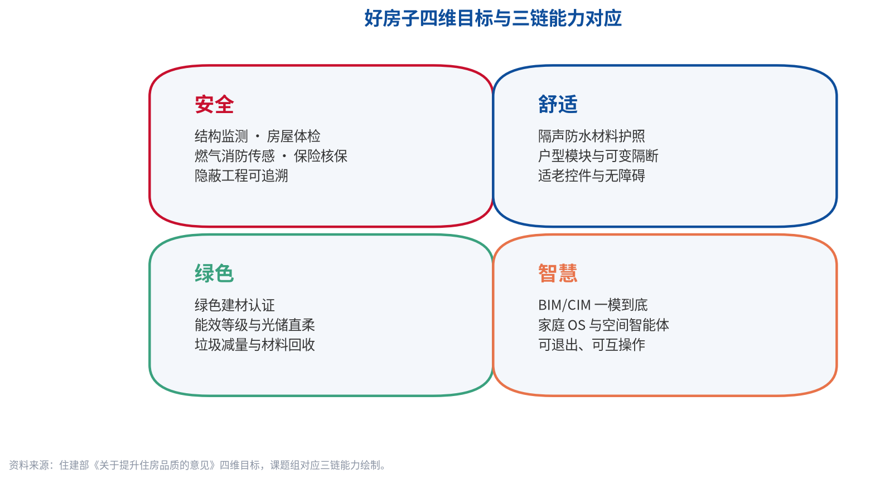
图11 好房子“安全、舒适、绿色、智慧”与三链能力的对应。课题组绘制。
分析结论 7-1：2030 年成功的标志，不是每座城市都有一座机器人造楼展示馆，而是渗漏率、体检覆盖率、绿色建材可追溯率、家庭设备互操作率和房屋档案完整率出现可统计的下降或上升。体验指标必须先于概念指标。

第八章 政策建议
本章建议按“先接口、再场景、后产业”的顺序排列。住房政策能够最有效改写的，是标准和公共采购，而不是替代企业选择具体技术路线。
8.1 把三链接口写成强制性交付条件
1. 身份接口。 新建保障性住房、政府投资住房项目和纳入补贴的更新项目，应强制交付可移交的 BIM 竣工模型、材料护照和房屋健康档案初始包，并作为验收、入保、接入房屋养老金的前提。
2. 互联接口。 数字家庭条款应引用国家认可的互联标准（如智家统一互联、Matter 等），要求关键设备本地断网可执行、跨品牌可替换、质保年限与建筑主体责任期衔接。
3. 安全接口。 房龄 30 年以上住房和人员密集公共建筑的体检，应规定最低传感与检测装备配置，结果写入统一档案，拒绝“无数据的合格结论”。
8.2 用公共场景做出“标准品”
4. 保障性住房当头雁。 在户型模块、绿色建材集采、数字家庭和物业操作系统上实行全国可对齐的最低包，允许地方在气候和适老需求上加包，不允许在渗漏、隔声、消防和档案上减包。
5. 把模块化写进更新工具箱，而不是写进所有住宅。 对高密度原拆原建、宿舍、公寓、学校和医院生活用房，鼓励土地和招标条件中的模块化与装配式比例；对大空间、强文保、强个性化项目保持技术中立。
6. 以“6633”类体验清单作为财政奖补的性能门槛。 补贴智能建造和智能家居，必须绑定可抽检的性能，而不是绑定设备清单。
8.3 重塑产业组织与金融
7. 承认集成商。 在资质、评标和融资白名单中，增加“产品定义能力、部品追溯能力、数字交付能力、质保期服务能力”四类指标，引导开发与建企向总装厂转型。
8. 把供应链金融转向部品与工厂。 主办银行制下，优先支持绿色建材、模块工厂和检测设备的订单融资；对数据造假实行退出。
9. 让房屋养老金成为数据市场的需求侧。 公共账户采购体检、监测和保险服务时，要求数据回流公共档案，避免每次体检从零开始。
8.4 城市与人才
10. 支持上海等超大城市把田林路经验标准化为可采购的城市能力。 重点不是复制外观，而是复制：户型归并的公共协商、工厂—运输—吊装的城市管理、技术导则、回迁后的档案与物业接驳。
11. CIM 底座坚持开放。 城市级住房数据应作为数字公共品，向合格的物业、体检、保险和科研机构按需开放，防止单一厂商锁定。
12. 按三链培养人。 智能建造专业之外，需要住房政策、工业工程、软件与养老服务的交叉课程；为现场工人提供产线操作和检测技师转岗通道。
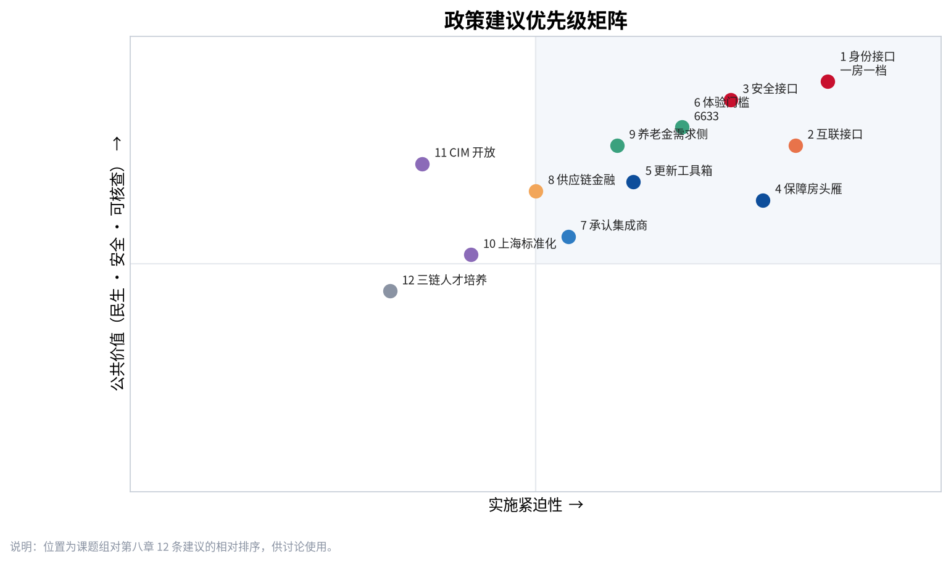
图12 政策建议的优先级与作用对象。课题组绘制。
分析结论 8-1：政府最不该做的是指定某一品牌的机器人或某一款家庭音箱；政府最该做的是规定住房作为工业品和数据资产时必须具备的接口、档案和可核查性能。把接口写对，三链会自己长在一起；把接口留给市场自发，2030 年仍会停在“示范项目很多、居民获得感不稳定”的阶段。

结语
住房曾经被理解为土地财政的产物，也被理解为钢筋混凝土的堆叠。2026 年的政策与现场同时表明，它正在变成另一种东西：一条由供应链、硬件与软件共同定义的民生工业。田林路的模块、南沙的 CMC 产线、Matter 与智家标准、CIM 与房屋体检，看起来分属建造、制造、消费电子和城市治理，但对住户而言它们必须收敛为同一件事——一套安全、舒适、绿色、智慧，并且在二十年、四十年后仍然可维修、可理解、可负担的房子。
复旦大学住房政策研究中心愿以本白皮书为起点，持续跟踪三链融合在保障性住房、城市更新和存量安全管理中的真实绩效。2030 年并不遥远。真正决定那一年住房面貌的，不是又一次概念更新，而是我们此刻是否把标准、档案、产线和人的接口写清楚。

附录 资料来源与图表索引
A. 主要政策与官方文本
1. 2026 年《政府工作报告》：发展智能建造、培育现代化建筑产业链；有序推动安全舒适绿色智慧的“好房子”建设。
2. 住房城乡建设部《关于提升住房品质的意见》（建标〔2025〕66 号），2025 年 12 月 31 日。
3. 住房城乡建设部等十三部门《关于推动智能建造与建筑工业化协同发展的指导意见》（建市〔2020〕60 号）。
4. 住房城乡建设部《“数字住建”建设整体布局规划》（建办〔2024〕12 号）。
5. 住房城乡建设部《智能建造技术导则（试行）》（建办市〔2025〕14 号）。
6. 住房城乡建设部关于公布智能建造试点城市的通知（建市函〔2022〕82 号）及 2023、2024 年度工作情况通报。
7. 中共中央办公厅、国务院办公厅《关于推进新型城市基础设施建设打造韧性城市的意见》（2024 年 11 月）。
8. 国家发展改革委等《绿色低碳转型产业指导目录（2024 年版）》（发改环资〔2024〕165 号）。
9. 国务院《关于深入实施“人工智能+”行动的意见》（2025 年 8 月）。
10. 国务院《城市更新“十五五”规划》（2026 年 5 月 22 日）。
11. 住房城乡建设部党组书记、部长倪虹在全国住房城乡建设工作会议上的报告（摘发），《城乡建设》2026 年第 1 期。
12. 上海市住房和城乡建设管理委员会《上海市住房和城乡建设管理行业数字化转型实施方案（2024—2026 年）》。
13. 《上海市混凝土模块化建筑技术导则（试行）》。
14. 《城镇房屋城市体检技术规程》（T/CAIEC 242-2026）等团体标准。
B. 2026 年公开报道与产业动态（选择性）
1. 上海徐汇田林路 65 弄模块化城市更新项目交付（2026 年 6 月 17 日），中新网上海、中国建筑、上观新闻等。
2. 华南地区首条 CMC 智能生产线产品下线（2026 年 8 月 6 日），央广网。
3. 《中国“预制房”是怎样爆单的？》，《人民日报》2026 年 8 月 5 日。
4. Matter 1.6 发布（2026 年 6 月，CSA Unify）。
5. 《智家统一互联标准》在 AWE 2026 期间落地；海尔家庭 AI Agent 等企业动态。
6. 人民网：行业探索以 AI 智能装修助力建设“好房子”（2026 年 3 月 16 日）。
7. 新华网安徽：科技智造“好房子”与中国建造（安徽）互联网平台报道。
8. 2026 工程数智大会（深圳）公开报告。
C. 图表索引
编号 | 文件 | 内容
图1 | chart01_three_chain.png | 住房产业三链融合架构
图2 | chart02_policy_timeline.png | 2020—2026 政策演进
图3 | chart03_pilot_scorecard.png | 智能建造试点城市成绩单
图4 | chart04_three_systems.png | 房屋全生命周期安全三项制度
图5 | chart05_mic_efficiency.png | 模块化与传统建造效率对照
图6 | chart06_smarthome_evolution.png | 家庭智能演进
图7 | chart07_software_stack.png | 住房软件四层操作系统
图8 | chart08_lifecycle.png | 全生命周期中的三链嵌入
图9 | chart09_shanghai_role.png | 上海的角色
图10 | chart10_2030_outlook.png | 2030 渗透展望
图11 | chart11_good_house.png | 好房子目标与三链对应
图12 | chart12_policy_matrix.png | 政策建议矩阵

D. 免责声明
本白皮书中的效率对照、市场规模与 2030 年渗透率为公开报道或课题组情景判断，用于说明结构方向，不作为精确预测。引用请注明“复旦大学住房政策研究中心《住房产业‘三链融合’白皮书》（FDU-HPRC-WP-2026-03，2026 年 8 月）”。

